

Priručnik za brz početak

Verzija 1.3

# www.appcrobms.com

Sadržaj

www.appcrobms.com 1

**Uvod** 3

**1. Prijava korisnika u sustav** 4

**1.1. Prijava putem obrasca za prijavu korisnika preko baze podataka** 4

**1.2. Prijava preko Azure AD** 5

**2. Glavna upravljačka ploča** 6

**2.1. Korisnički izbornik** 6

**2.2. Alatna traka** 7

**2.3. Bočna traka (dostupni podustavi)** 8

**2.3.1. Postavke tabličnog pregleda** 8

**2.3.2. Profili entiteta** 9

**3. Administracija - korisnička prava i notifikacije** 10

**3.1. Korisničke dozvole** 12

**3.1.1. Kreiranje predloška dozvola** 16

**3.1.2. Kreiranje grupe uloga** 16

**3.2. Korisničke notifikacije** 17

**3.2.1. Kreiranje predloška notifikacija** 19

**3.2.2. Kreiranje grupe notifikacija** 20

**4. Administracijski izbornik** 21

**4.1. Kreiranje šifarnika** 21

**4.2. Kreiranje organizacijskih jedinica i radnih mjesta (osnova za kreiranje korisnika)** 22

**4.3. Kreiranje internih korisnika** 23

**4.4. Upravljanje Dashboardima** 23

**4.5. Dodavanje Email pretinaca** 23

**4.6. Odlazna pošta (postavljanje email notifikacija)** 26

**4.7. Zakazani zadaci** 27

**4.8. Dodaci** 29

# **Uvod**

Dobrodošli u priručnik za brzi početak.

Pomoću ovog *Priručnika za brzi početak* i online uputa koje se nalaze pod odjeljkom *Dokumentacija* u korisničkom izborniku sustava, platforma bit će jednostavna za korištenje. U ovom priručniku možete očekivati detaljne upute za postavljanje korisničkog računa: od kreiranja korisnika od strane administratora do prijave korisnika te postavljanja korisničkih prava i notifikacija za pojedine module, itd.

Nakon što se prijavite na platformu, u korisničkom izborniku pod *Dokumentacija* pronaći ćete detaljno objašnjene sve funkcionalnosti sustava. (Slika 1).

Slika na kojoj se prikazuje tekst, snimka zaslona, monitor

Opis je automatski generiran

Slika 1: Nadzorna ploča - link na potpunu dokumentaciju

Nadamo se da će vam ovaj priručnik pomoći u lakšem snalaženju i da ćete platformu smatrati korisnim sustavom u smislu uštede vremena, energije i ostalih resursa u poslovanju.

# **1. Prijava korisnika u sustav**

Da biste mogli koristiti platformu, prvo se morate prijaviti u sustav s vašim *korisničkim imenom i lozinkom.* Administratori korisnicima sustava dodijeljuju korisničko ime i lozinku. *Za promjenu lozinke pročitajte detaljnije poglavlje 2.1.*

Prijava u sustav moguća je na dva načina:

1. putem obrasca za prijavu korisnika preko baze podataka

2. prijava preko Azure AD (ako imate 365 korisnički račun)

## **1.1. Prijava putem obrasca za prijavu korisnika preko baze podataka**

Za prijavu preko baze, za korisnika je potrebno izraditi korisnički račun te je prijava tada moguća preko korisničkog imena i zaporke. Samo administrator sustava ima mogućnost pristupa administraciji i kreiranju korisnika, odnosno korisničkog računa. Korisnik se u aplikaciju može prijaviti samo s ispravnim podacima za prijavu. U slučaju pogrešnih podataka, korisniku se prikazuje pogreška kod prijave.

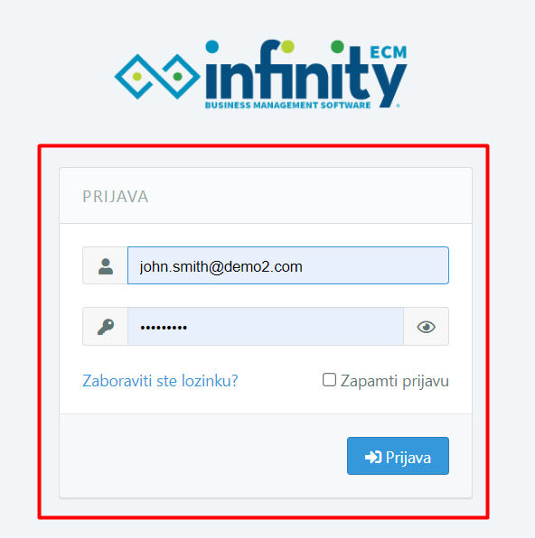

Slika 2: Prijava korisnika preko baze

**Zaboravljena lozinka** - ukoliko korisnik zaboravi podatke za prijavu, na web obrascu za prijavu potrebno je odabrati ovu opciju. Klikom na poveznicu prikazuje se web obrazac za povrat zaboravljene lozinke.

**Zapamti me** - opcija za pamćenje prijave korisnika. Ukoliko korisnik sljedeći puta dođe na stranicu za prijavu pod uvjetom da mu prijava nije istekla, korisnik je automatski preusmjeren u aplikaciju.

## **1.2. Prijava preko Azure AD**

Za prijavu korisnika preko Azure AD računa, korisnik treba imati aktivan 365 Office račun.

Klikom na opciju **Login with Azure AD** korisnik je preusmjeren na 365 Office račun gdje se prijavljuje preko 365 Office korisničkog imena i lozinke.

Nakon uspješne prijave, korisnik je preusmjeren na platformu gdje mora Active Directory korisnički račun povezati s korisničkim računom te se na svakoj sljedećoj prijavi može normalno prijaviti preko Active Directory računa.

Ukoliko je korisnik već prethodno prijavljen na 365 račun, klikom na **Login with Azure AD**, prijava u je automatska.

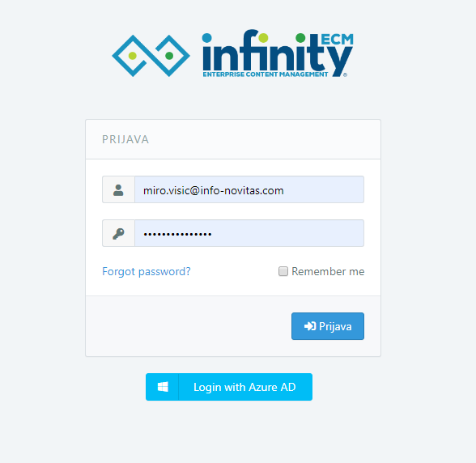

Slika 3: Prijava korisnika preko Azure AD

# **2. Glavna upravljačka ploča**

Nakon uspješne prijave, korisniku se prikazuje glavna upravljačka ploča. U desnom kutu nalazi se korisnički izbornik preko kojeg korisnik može pristupiti dokumentaciji, podršci ili administraciji sustava, s lijeve strane možete pronaći bočnu traku sa svim podsustavima, u zaglavlju možete pronaći alatnu traku s obavijestima, chatom, pretraživanjem itd., u pozadini se nalazi upravljačka ploča s dostupnim widgetima.

## **2.1. Korisnički izbornik**

Najprije ćemo objasniti korisnički izbornik u desnom kutu platforme.

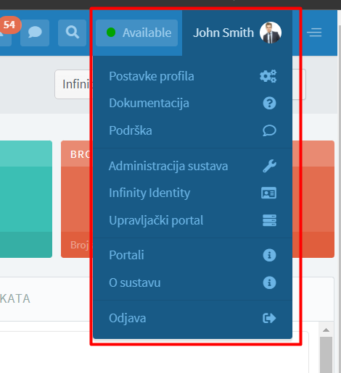

Slika 4: Korisnički izbornik

U korisničkom izborniku možete pronaći opcije:

• **Moj profil** - veza na aktivnosti korisnika i uključene projekte.

• **Postavke profila** - veza na uređivanje korisničkog profila (promjena osobnih podataka, kontakata ili lokalizacije), **promjena zaporke**, postavljanje obavijesti za omogućene podsustave itd.

• **Dokumentacija** - link na potpuni korisnički priručnik gdje možete pronaći sve odgovore o funkcionalnostima sustava.

• **Podrška** - kada se prijavite u sustav, u desnom kutu sustava u korisničkom izborniku pronaći ćete podršku gdje možete prijaviti eventualne poteškoće u radu sa sustavom, itd.

• **Administracija sustava** - vidljiva korisnicima koji su administratori. Samo administrator sustava može kreirati korisnika i odrediti koje podsustave prema odabranoj shemi dozvola može vidjeti.

• **Odjava** - odjava korisnika iz sustava.

## **2.2. Alatna traka**

Opcije dostupne na alatnoj traci:

1. Uključite bočnu traku
2. Prečaci na brzo kreiranje zadatka,događaja itd.
3. Praćenje e-pošte – poveznica na email pretince (sandučiće)
4. Promijenite jezik
5. Pregled dodijeljenih zadataka
6. Pregled obavijesti (notifikacije)
7. Chat
8. Pretraži

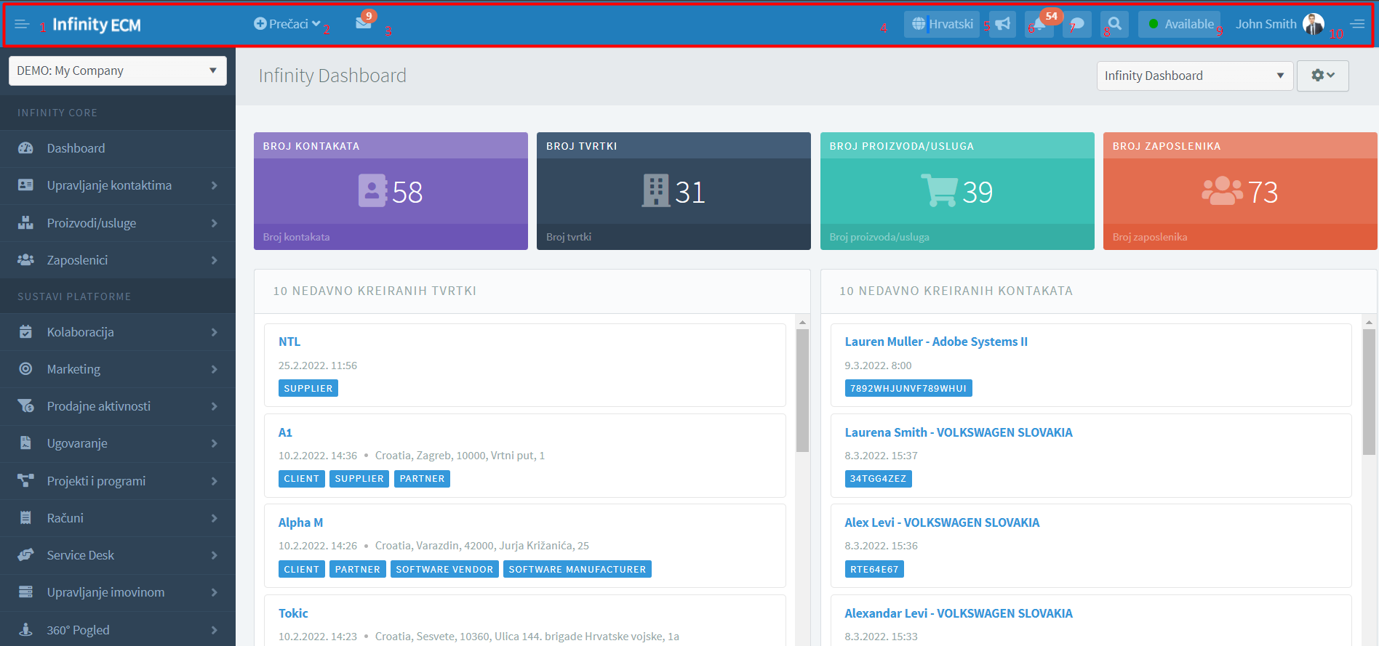

Slika 5: Alatna traka

## **2.3. Bočna traka (dostupni podustavi)**

Korisniku su prikazani omogućeni podsustavi (ovisno o dozvolama korisnika koje je administrator dodijelio).

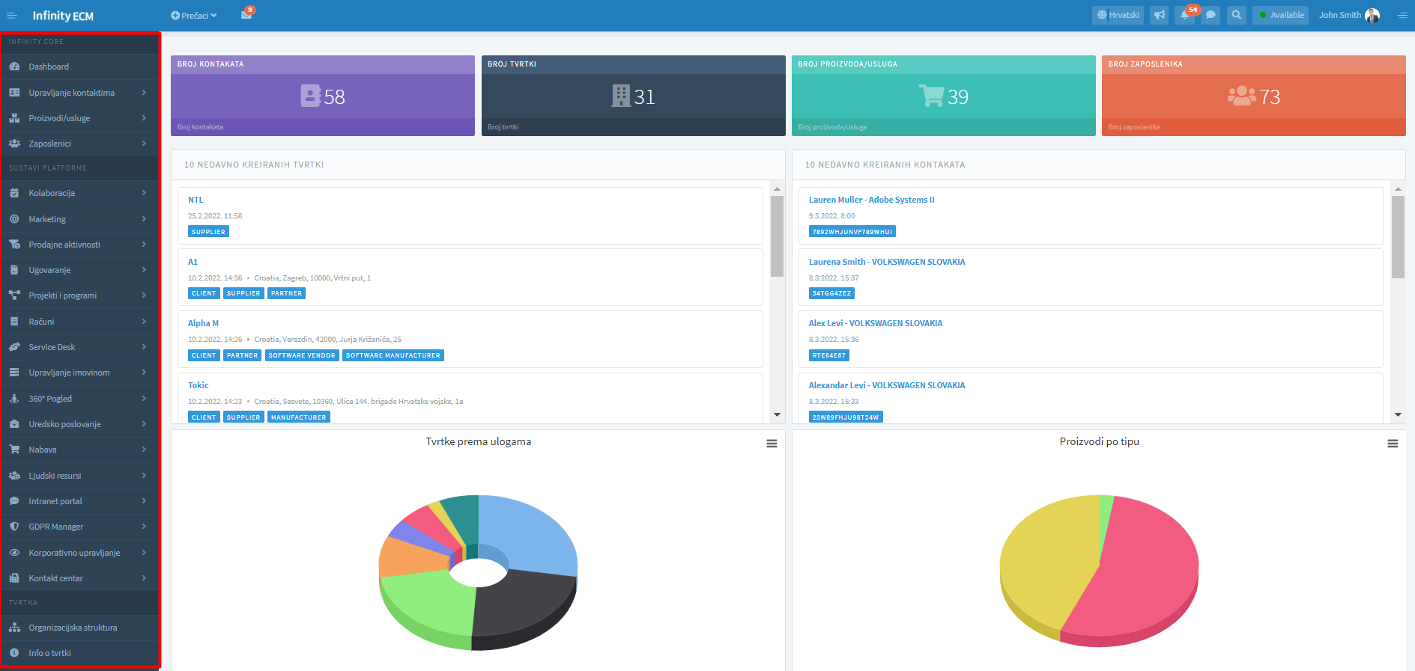

Slika 6: Omogućeni podsustavi na bočnoj traci

Korisnik će moći vidjeti podsustave samo ako je administrator za korisnika postavio:

1. **radno mjesto** na obrascu za kreiranje korisnika (u slučaju da je raspored rada obrisan, obavijest o upozorenju pojavit će se odmah nakon prijave korisnika u sustav). Da bi administrator odabrao raspored rada, prethodno je potrebno kreirati u **administraciji sustava à bočna traka: Administracija korisnika à Organizacijske jedinice i radna mjesta.** Radno mjesto je obavezno polje na obrascu za kreiranje korisnika i može se promijeniti na formi za ažuriranje korisnika ili na korisničkom profilu u administraciji pod radna mjesta.
2. **korisnička prava/dozvole** na obrascu za kreiranje korisnika (shema dozvola treba biti odabrana iz padajućeg izbornika). **Administracija sustava à Korisnički profil à Sigurnost à Korisničke dozvole.**

***Za kreiranje organizacijskih jedinica i rasporeda rada pročitajte više u poglavlju 4.2.***

***Za postavljanje korisničkih prava i obavijesti, pročitajte više u 3. poglavlju.***

### **2.3.1. Postavke tabličnog pregleda**

U ovom ćemo odjeljku objasniti dostupne opcije u na tabličnom pregledu. Koncept svih tabličnih pregleda u sustavu sličan je za sve module. Pregledi se mogu razlikovati u ponuđenim opcijama na profilu (npr. dostupni widgeti i sl.) Tabličnom pregledu pristupa se preko bočne trake u sustavu.

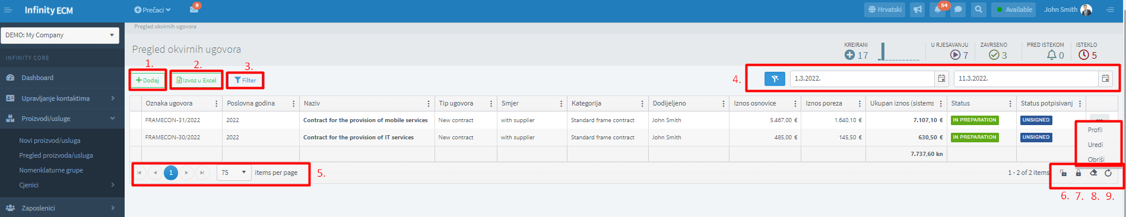

Slika 7: Pregled tabličnih postavki

Glavne opcije u pregledu tablice su:

1. **Dodaj** - otvara formu za stvaranje novog entiteta (npr. novi ugovor).
2. **Izvoz u excel** - preuzimanje tabličnog pregleda u excel formatu.
3. **Filtriranje stupaca** - otvara liniju za filtriranje stupaca.
4. **Datumski filter** - filtar je početno postavljen od prvog dana u mjesecu do danas. U slučaju da korisnik isključi filter, sve kreirane stavke će se prikazati u tablici.
5. **Stavke po stranici** - promijenite broj stavki po stranici.
6. **Osvježi** - osvježavanje tablice.
7. **Filter reset** – resetirajte sve filtere.
8. **a) Spremite postavke** tablice (ikona zatvorenog lokota) - spremite postavke tablice (dodane stupce, poredak i sl.)

**b) Izbrišite sve postavke** tablice (ikona otvorenog lokota) - izbrišite sve promjene u tablici.

1. **Kontekstni izbornik** - dostupne opcije: profil, uređivanje, brisanje stavke.
2. **Sortiranje stupaca** - za sortiranje stupaca trebate povući i ispustiti stupce na željeno mjesto u tablici.

**Za spremanje izgleda stupca potrebno je odabrati ikonu zatvorenog lokota na dnu tablice.**

### **2.3.2. Profili entiteta**

U prethodnom odjeljku, objasnili smo postavke tabličnog pregleda. Preko tabličnog pregleda korisnik dolazi na profil entiteta. Sada ćemo objasniti strukturu profila.

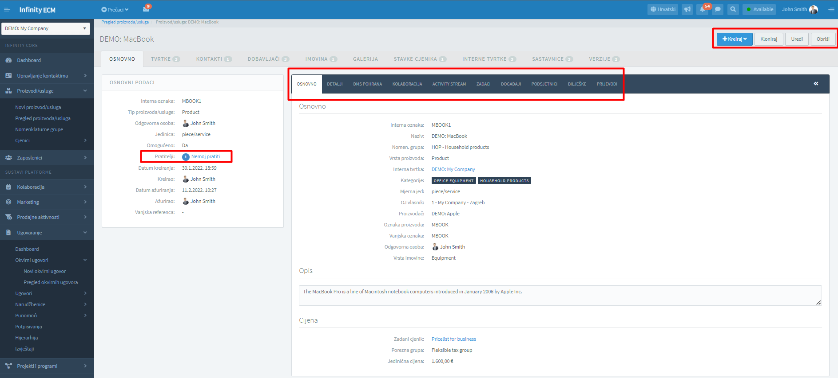

Slika 8: Profil entiteta

Lijevi dio web-obrasca sadrži osnovne informacije o entitetu.

Desni dio web obrasca sastoji se od kartica karakterističnih za određeni profil.

U zaglavlju postoje osnovne opcije kao što su ažuriranje, brisanje ili promjena statusa + druge opcije karakteristične za određeni profil.

**Opcija Prati** – prilikom omogućavanja obavijesti (notifikacija) za module u administraciji sustava, također je potrebno kliknuti na opciju **Prati** na profilu entiteta kako biste mogli početi primati obavijesti za pojedine module.

Za postavljanje obavijesti pročitajte više u poglavlju 3.2.

# **3. Administracija - korisnička prava i notifikacije**

Uređivanju prava i notifikacija za pojedinog korisnika može pristupiti jedino administrator sustava, administrator bi trebao otvoriti korisnički izbornik u desnom uglu sustava i otići na korisnički profil kao što je opisano u nastavku:

1. **Korisnički izbornik à Administracija sustava à dupli klik mišem na korisničko ime na widgetu Zadnje prijavljeni korisnici** ili
2. otvorite pregled internih korisnika u bočnoj traci i odaberite opciju Profil iz kontekstnog izbornika na pregledu Internih korisnik. **Administracija sustava à Korisnici à Pregled internih korisnika à Profil**.

Slika na kojoj se prikazuje stol

Opis je automatski generiran

Slika 9: Putanja do korisničkog profila u administraciji

## **3.1. Korisničke dozvole**

Ukoliko ste slijedili prethodne korake, nalazite se na korisničkom profilu. Da biste ažurirali korisnička prava, trebate otići na karticu **Sigurnost.**

Slika na kojoj se prikazuje tekst

Opis je automatski generiran

Slika 10: Profil korisnika u administraciji: Sigurnost

Na kartici Sigurnost administrator može:

* napraviti promjenu korisničke lozinke
* **ažurirati korisničke dozvole** - prilikom ažuriranja dozvola imate dvije mogućnosti:

1. ukoliko opcija **Koristi prilagođene postavke** **nije početno uključena**, tada administrator iz padajućeg izbornika može odabrati shemu dozvola. (Slika 11). Naravno, da bi korisnik odabrao shemu dozvola, shemu je prethodno potrebno kreirati na pregledu Predložaka dozvola. **Kreiranje predložaka radi se preko Administracija à bočna traka: Sigurnost à Pregled predložaka à Dodaj.**
2. opcija **Koristi prilagođene postavke je početno uključena** (odaberite i spremite) - pojavit će se dvije nove kartice: **Sustavi platforme i Uloge.** Sada možete dodavati platforme i uređivati uloge (Slika 12 i 13)

**OPCIJA 1:** opcija **Koristi prilagođene postavke** nije odabrana (Slika 11):

Ukoliko opcija **Koristi prilagođene postavke** nije odabrana, korisnik iz padajućeg izbornika odabire predložak dozvola koji je prethodno kreirao pod **Administracija sustava à bočna traka: Sigurnost à Pregled predložaka.**

Slika na kojoj se prikazuje tekst

Opis je automatski generiran

Slika 11: Odabir predloška dozvola iz padajućeg izbornika

**OPCIJA 2**: opcija **Koristi prilagođene postavke** je odabrana (Slika 12):

Opcija koristi prilagođene postavke je odabrana (odaberi i spremi) i prikazat će se dvije nove kartice: Sustavi platforme i Uloge. Na tim karticama, administrator za pojedinog korisnika može odabrati module koje će korisnik moći pregledavati i dozvole odnosno uloge za pojedini modul.

Slika na kojoj se prikazuje tekst

Opis je automatski generiran

Slika 12: Opcija koristi prilagođene postavke je uključena

**Odabir sustava platforme za pojedinog korisnika:** (Slika 13)

• omogućite sve module koje želite vidjeti (administrator omogućuje za korisnike sustava), a zatim na kartici Uloge odabirete sve željene uloge za omogućene module.

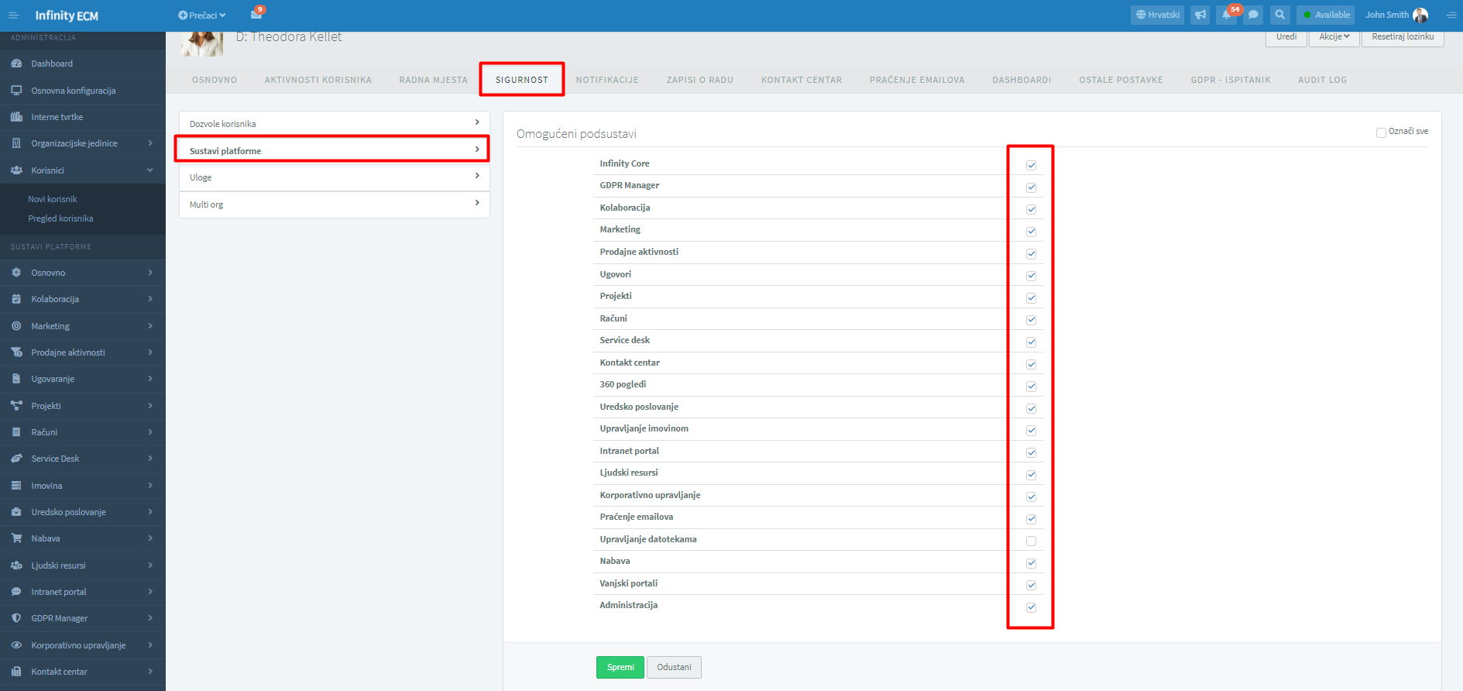

Slika 13: Odaberite module na kartici Sistem platforme

**Odabir uloga koje će korisnika imati na pojedinom modulu** (Slika 14):

• pri odabiru uloga (izrada, ažuriranje, brisanje itd.) Možete odabrati i razinu sigurnosti (RLS) za svaki pregled.

• na taj će način svaki korisnik (zaposlenik) vidjeti module koje su mu namijenjeni za pregledavanje i imati uloge u skladu s njegovim položajem.

• također, razina sigurnosti retka (RLS) omogućuje da vidite stavke: samo vaše, u istoj org. jedinice, podređene ili sve stavke.

**OPCIJA UVEZI**: pomoću ove opcije možete uvesti predložak dozvola ili skupinu uloga. Za uvoz, prethodno morate izraditi predložak dozvola i grupu uloga. Pročitajte više u poglavljima 3.1.1. i 3.1.2.

Slika na kojoj se prikazuje tekst, snimka zaslona, prijenosnik

Opis je automatski generiran

Slika 14: odabir uloga po za pojedine module

### **3.1.1. Kreiranje predloška dozvola**

Već smo spomenuli da je za odabir predloška dozvola na korisničkom profilu administrator prethodno morao kreirati predložak dozvola preko **administracije sustavaà bočna traka: Sigurnost à Predlošci dozvola àPregled predložaka à Dodaj.**

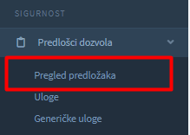

Slika 15: Bočna traka u administraciji: Pregled predložaka

Koraci na kreiranju predloška dozvole:

* **Odaberite opciju Dodaj u zaglavlju pregleda za odlazak na formu za kreiranje predloška dozvole**
* **za omogućavanje modula, iz kontekstnog izbornika odaberite opciju Omogući module**
* **Uredite uloge za omogućene module.**

Kada završite s uređivanjem predložaka dozvola, tada kreirani predložak možete odabrati na **korisničkom profilu** kod uređivanja dozvola ili **na formi za kreiranje korisnika**. Također, uz omogućene module moguće je odabrati grupu uloga za omogućeni modul. ***Više o kreiranju grupa uloga pročitajte u poglavlju 3.1.2.***

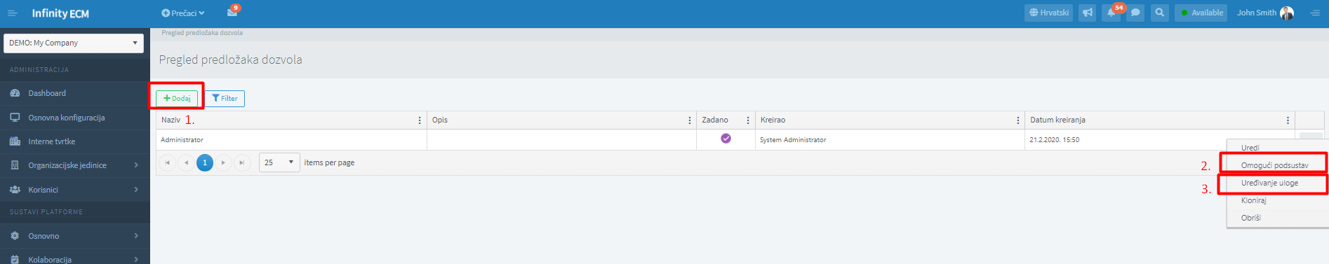

Slika 16: Kreiranje predloška dozvola: omogućavanje podsustava i uređivanje uloga

### **3.1.2. Kreiranje grupe uloga**

Također, za odabir grupe uloga na profilu korisnika, administrator prethodno treba kreirati grupu uloga u **administraciji sustava à bočna traka: Sigurnost à Predlošci dozvola à Uloge à Dodaj.**

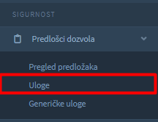

Slika 17: Bočna traka u administraciji: Kreiranje grupe uloga

Nakon kreiranja grupe uloga, uloge je moguće podesiti. Kada završite, na profilu korisnika u administraciji, moguće je odabrati grupu uloga za odabrani predložak dozvola.

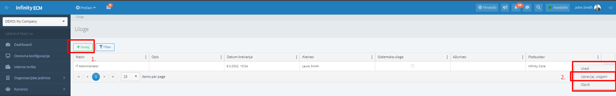

Slika 18: Kreiranje i podešavanje grupe uloga

## **3.2. Korisničke notifikacije**

**Dva važna koraka koja treba napraviti ukoliko želite primati notifikacije:**

**1. Postavite notifikacije za željene module (odaberite Intena / Email notifikacija)**

Slika na kojoj se prikazuje tekst

Opis je automatski generiran

Slika 19: Omogućavanje notifikacija (Interna/email) for odabrane module

**2. Na profilu entitea u korisničkom dijelu, korisnik bi trebao kliknuti na opciju *Prati***

Slika na kojoj se prikazuje tekst

Opis je automatski generiran

Slika 20: Opcija Prati na profilu entiteta

Dva su načina postavljanja notifikacija:

1. **Korisnički izbornik** à **Postavke profila** à **Notifikacije (pristup za sve korisnike sustava)**
2. **Korisnički izbornik** à **Konfiguracija sustava pristup za administratore) idite na profil korisnika preko widgeta *Zadnje prijavljeni korisnici ili preko opcije u kontekstnom izborniku na pregledu Internih korisnika*** *à* ***Notifikacije.***

Za razliku od korisnika, administrator ima dodatnu opciju za postavljanje notifikacija u administraciji – radi se o opciji ***Uvezi grupu notifikacija***. Kako bi administrator mogao uvesti grupu notifikacija, grupu je prethodno potrebno kreirati pod grupom notifikacija.

***Za kreiranje grupe notifikacija, pročitajte više u poglavlju 3.2.1.***

**Jednom kada korisnik postavi notifikacije i klikne na opciju Prati, notifikacije će početi dolaziti.**

Slika na kojoj se prikazuje tekst

Opis je automatski generiran

Slika 21: Pregled obavijesti

### **3.2.1. Kreiranje predloška notifikacija**

Već smo spomenuli kako je za odabir predloška notifikacija na formi za kreiranje korisnika prethodno potrebno kreirati predložak notifikacija preko **administracije sustava à Bočna traka à Sigurnost à Predlošci notifikacija à Dodaj.**

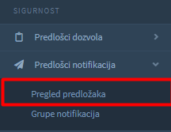

**Slika 22: Bočna traka u administraciji: kreiranje predloška dozvola**

Nakon kreiranja predloška notifikacija, predložak notifikacija moguće je odabrati na formi za kreiranje korisnika.

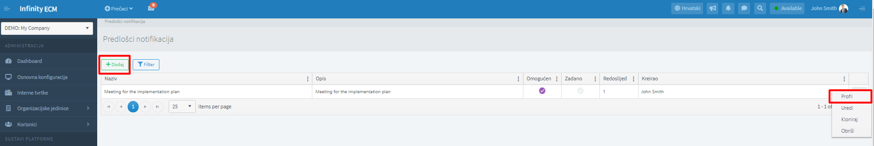

Slika 23: Kreiranje predloška notifikacija

### **3.2.2. Kreiranje grupe notifikacija**

Za odabir grupe notifikacija na profilu korisnika, grupu notifikacija je prethodno potrebno kreirati preko **administracije korisnika à administracijski izbornik: Predlošci notifikacija à Grupe notifikacija à Dodaj.**

Nakon kreiranja grupe notifikacija, iz kontekstnog izbornika potrebno je odabrati opciju Podesi.

Slika na kojoj se prikazuje tekst, na otvorenom, snimka zaslona

Opis je automatski generiran

Slika 24: Bočna traka u administraciji: Kreiranje grupe notifikacija

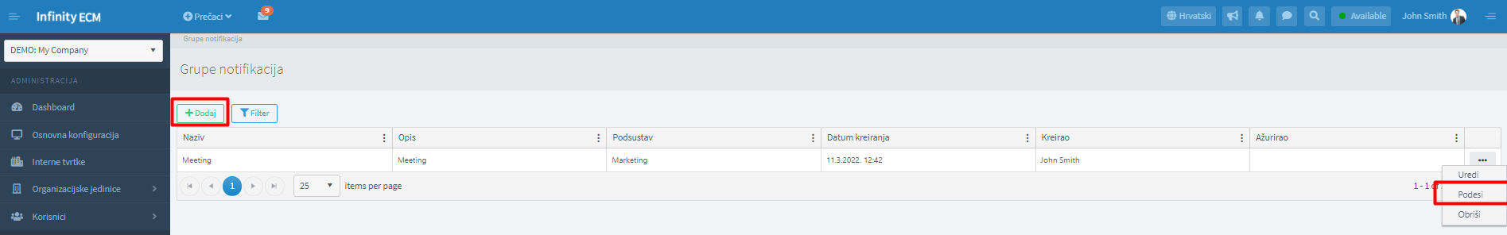

Slika 25: Kreiranje i podešavanje grupe notifikacija

# **4. Administracijski izbornik**

Administracija je dostupna jedino korisnicima koji su administratori. U administracijskom izborniku moguće je kreiranje šifarnika i postavljanje drugih postavki kao što je kreiranje organizacijskih jedinica i internih korisnika, kreiranje potrebnih dodataka (pluginova), dodavanje email pretinaca, uređivanje dozvola i notifikacija, itd.

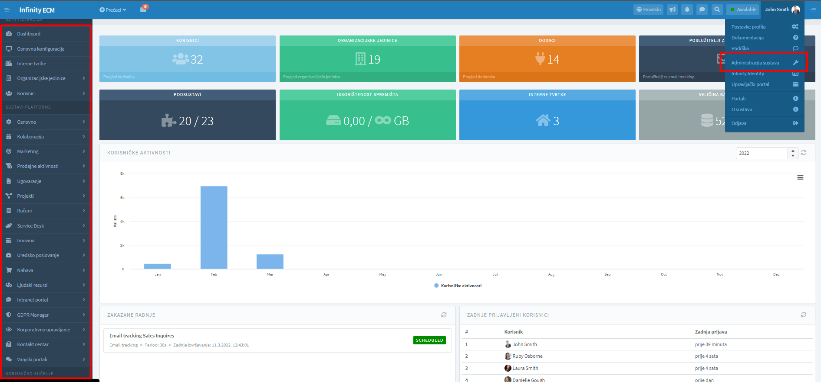

Slika 26: Administracija sustava

## **4.1. Kreiranje šifarnika**

Šifarnici određuju polja koja se prikazuju za odabir u padajućem izborniku u korisničkom dijelu. Šifarnici su podijeljeni prema podsustavima. U administraciji, administrator kreira šifarnike posebno za svaki modul. Ukoliko npr. kreirate ugovor u korisničkom dijelu, a padajući izbornici za odabir su prazni, vjerojatno se trebate obratiti administratoru kako bi kreirao potrebne šifarnike. Za kreiranje šifarnika administrator treba otići u **administraciju sustava à modul Ugovori à Šifarnici à Dodaj.** Kako bi korisnik mogao vidjeti kreirane šifarnike u korisničkom dijelu, šifarnici prilikom kreiranja trebaju ujedno biti i omogućeni (Slika 27).

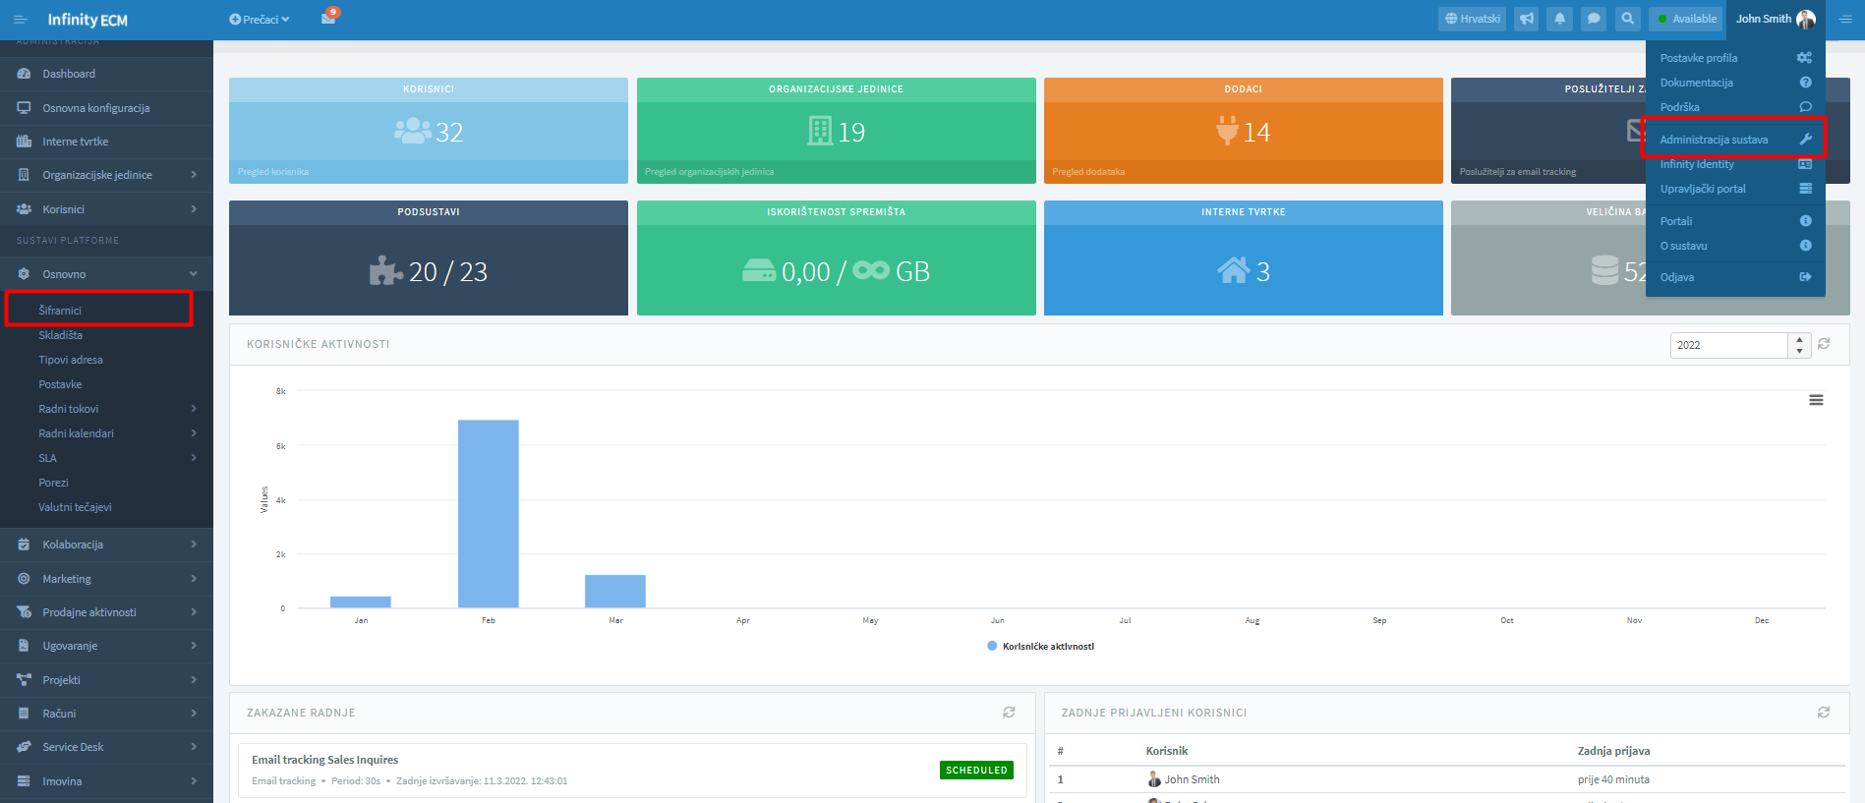

Slika 27: Šifarnici u administraciji

## **4.2. Kreiranje organizacijskih jedinica i radnih mjesta (osnova za kreiranje korisnika)**

Jedan od prvih koraka u sustavu je kreiranje korisnika. Da bi administrator mogao kreirati korisnike sustava, prethodno je potrebno kreirati organizacijske jedinice i radna mjesta jer je odabir organizacijske jedinice i radnog mjesta obavezan na formi za kreiranje korisnika.

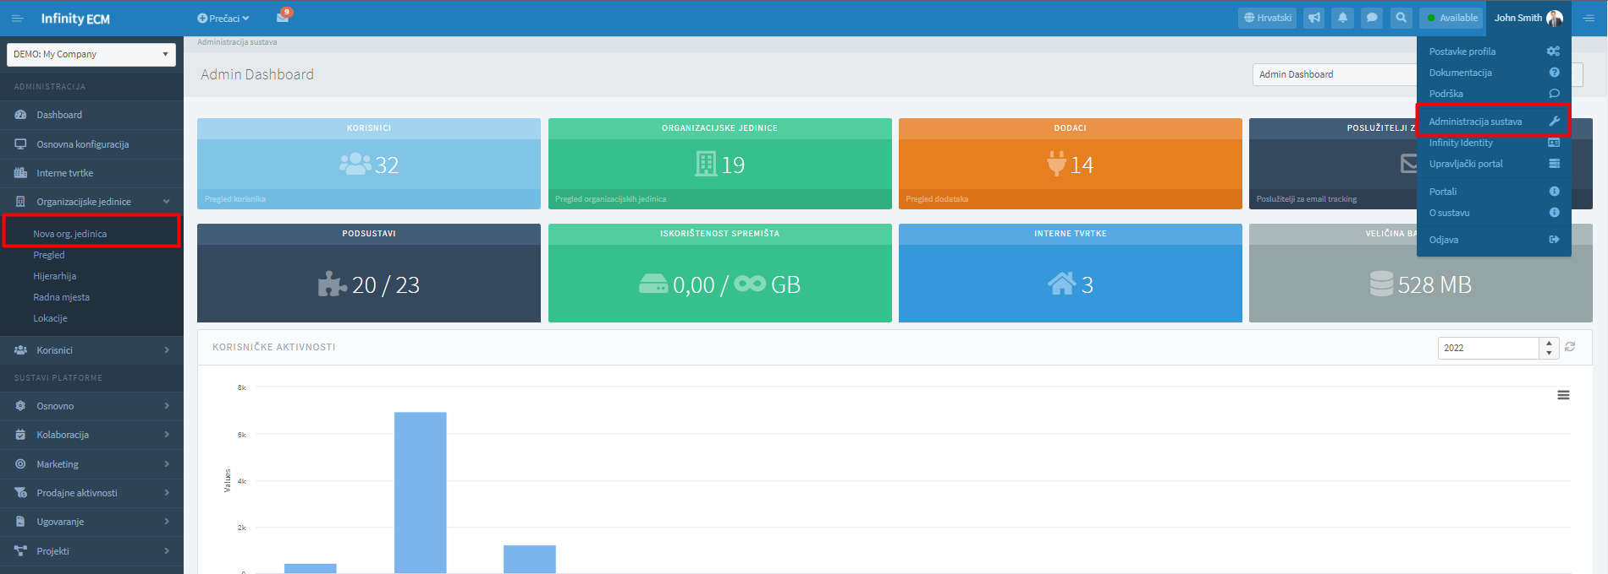

Slika 28: Kreiranje organizacijske jedinice u administraciji

* Kreiranje organizacijskih jedinica radi se u administraciji korisnika **à Izbornik à Organizacijske jedinice à Dodaj.**
* Kreiranje radnih mjesta radi se u administraciji korisnika **à Izbornik à Radna mjesta à Dodaj.**

## **4.3. Kreiranje internih korisnika**

Sada kada smo kreirali organizacijske jedinice i radna mjesta, administrator može kreirati korisnika. Kreiranje novog internog korisnika radi se preko **administracije sustava pod Korisnici à Pregled internih korisnika à Dodaj.**

***Za odabir predloška dozvola i notifikacija na formu za kreiranje korisnika, pročitajte više u poglavlju 3.1.1. & 3.2.1.***

***Za opise polja na formi za kreiranje korisnika, posjetite kompletan korisnički priručnik koji se nalazi pod Dokumentacijom u korisničkom izborniku.***

Slika na kojoj se prikazuje stol

Opis je automatski generiran

Slika 29: Kreiranje internih korisnika

## **4.4. Upravljanje Dashboardima**

Osnovni dashboardi za svaki od modula već su početno postavljeni. Kreiranje novih dashboarda radi se u **administraciji sustava à izbornik: Konfiguracija sustavaà Upravljanje dashboardima à Pregled dashboarda à Dodaj.**

Za dodavanje widgeta na kreiranju Dashboarda, administrator treba odabrati opciju Profil u kontekstnom izborniku na pregledu Dashboarda.

## **4.5. Dodavanje Email pretinaca**

Dodavanje email pretinca (poslužitelja) radi se preko ***Konfiguracija sustava à izbornik: Praćenje emailova à Email pretinci.***

Slika na kojoj se prikazuje tekst

Opis je automatski generiran

Slika 30: Dodavanje email pretinaca

Ukoliko je administrator na formi za kreiranje novog poslužitelja, kreirani poslužitelj i omogućio; tada će se prilikom klika na spremi, kreirati zakazani zadatak koji će biti u statusu „Scheduled“. Praćenje emailova ne počinje automatski, već je potrebno praćenje potrebno i uključiti pod bočnom trakom: **Integracije à Zakazani zadaci.**

***Više o upravljanju zakazanim zadacima možete pročitati u poglavlju 4.7. Zakazani zadaci.***

Ukoliko poslužitelj nije omogućen na formi za kreiranje, zakazani zadatak se neće kreirati. U tom slučaju potrebno je ručno kreirati novi zakazani zadatak na pregledu *Zakazani zadaci* i prilikom kreiranja upisati email tracking ID. Prilikom kreiranja novog poslužitelja, svaki poslužitelj dobiva svoj ID kojeg možete pronaći na profilu poslužitelja.

Nakon uspješnog kreiranja, zakazani zadatak je potrebno pokrenuti. Platforma će evidentirati novi zadatak na web servisu i pokrenuti periodično praćenje email pretinca.

DEFINIRANJE AGENATA U EMAIL PRETINCU

Da bi korisnici vidjeti email pretinac u korisničkom dijelu, administrator mora na profilu email pretinca odabrati popis korisnika (agenata) koji smiju vidjeti email pretinac. To se radi preko kartice AGENTI (Slika 28).

Slika na kojoj se prikazuje stol

Opis je automatski generiran

Slika 31: Postavljanje agenata na profilu poslužitelja

Na profilu email pretinca administrator može definirati postavke značke za praćenje emailova (token). Značke se generiraju za dolazne i odlazne emailove i dodaju u predmet email poruke čime se značajno poboljšava proces uparivanja pošte. U svaki email token se, ako nije drugačije definirano, na kraj značke dodaje brojač da bi svaka značka bila jedinstvena i da bi izbjegli duplikati.

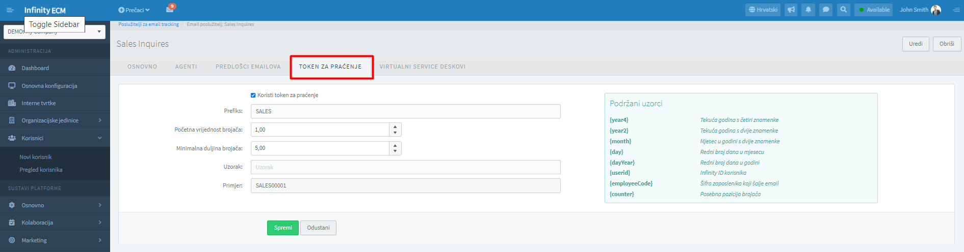

Slika 32: Postavke tokena za praćenje

|  |  |
| --- | --- |
| Polje | Opis |
| Koristi token za praćenje | Ako je ova opcija uključena, web servis će koristiti uparivanje email poruke preko značke za praćenje. |
| Prefiks | Prefiks koji će se dodati ispred generirane značke. Poželjno je koristiti velika slova bez razmaka. |
| Početna vrijednost brojača | Početna vrijednost brojača (npr. ako ne želite da brojač počinje od 0) |
| Minimalna duljina brojača | Broj vodećih nula za brojač. |
| Uzorak | Predložak brojača. S desne strane nalaze se podržani predlošci koji se mogu dodati za generiranje predloška brojača. |

Tablica 1: Opis postavki tokena za praćenje

Nakon što je omogućeno korištenje značke za praćenje emailova, web servis će početi generirati znački kod dolazne i odlazne pošte.

***Više o postavljanju Oznaka, postavljanju opcije za automatsko prepoznavanje kontakata ili kreiranje email potpisa saznajte iz korisničke dokumentacije.***

Jednom kada je pretinac kreiran, možete ga pronaći u korisničkom dijelu u Alatnoj traci.

Slika na kojoj se prikazuje tekst

Opis je automatski generiran

Slika 33: Kreirani email pretinac (poslužitelj)

## **4.6. Odlazna pošta (postavljanje email notifikacija)**

Da bi radile email notifikacije u sustavu potrebno je u administraciji definirati postavke poslužitelja za odlaznu poštu.

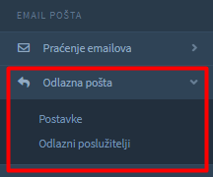

Slika 34: Izbornik: Odlazna pošta

Kod postavki odlazne pošte moguće je odabrati tri različita ponašanja sustava:

* **Onemogućeno** – odlazna pošta se ne šalje iz sustava (blokirano je slanje email notifikacija)
* **SMTP server** – slanje email notifikacija i poruka je omogućeno uz odabir odlaznog (SMTP) email poslužitelja
* **External service** – slanje email notifikacija i poruka je omogućeno uz odabir plugina preko kojeg će se slati odlazna pošta

**Administracijski izbornik à Email pošta à Odlazna pošta à Odlazni poslužitelji.**

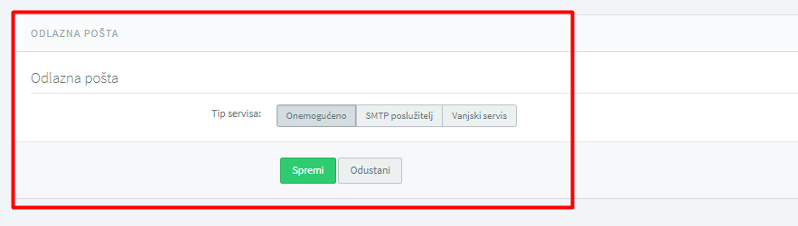

Slika 35: Postavke odlazne pošte

U administracijskom izborniku potrebno je odabrati **Odlazni poslužitelji** i odabrati opciju **Dodaj** u zaglavlju nakon toga, otvara se pregled poslužitelja odlazne pošte. Moguće je za određene procese specificirate posebne poslužitelje preko kojih će se slati email poruke (npr. obavijesti o GDPR povredama, podsjetnici itd.)

***Više o opisu polja na formi za kreiranje Odlaznog servera saznajte iz korisničke dokumentacije.***

## **4.7. Zakazani zadaci**

Platforma podržava izvršavanje pozadinskih zadataka koji se periodično izvršavaju. **Administracija sustava à Email praćenje à Zakazani zadaci.**

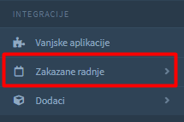

Slika 36: Bočna traka u administraciji: Zakazani zadaci

Trenutno su podržani sljedeći tipovi zakazanih zadataka:

|  |  |  |
| --- | --- | --- |
| Naziv | Opis | |
| EMAIL TRACKING JOB | | Pozadinski zadatak koji periodično provjerava dolaznu i odlaznu poštu u email pretincu i povezuje emailove s entitetima (tvrtkama, kontaktima, leadovima, korisnicima, GDPR ispitanicima) |
| REMINDERS JOB | | Zadatak koji omogućava slanje email ili SMS podsjetnika. Definiranje općenitih podsjetnika može se radi na korisničkom izborniku u podsustavu Core (Moji podsjetnici), dok se na ponudama, ugovorima mogu definirati podsjetnici koji su povezani sa zapisima. |
| PERIODIC INVOICE ISSUE JOB | | Zadatak koji služi za izdavanje i slanje ponavljajućih izlaznih računa. Korisnici koji koriste podsustav „Računi“ imaju mogućnost definiranja ponavljajućih računa. Zadatak šalje klijentima izlazne račune prema postavkama ponavljanja u ponavljajućem računu. |
| GDPR CONSENT REVOKING JOB | | Zadatak koji se periodično izvršava i provjerava GDPR privole i za istekle GDPR privole postavlja status da su istekle. |
| SET NOT PAYED INVOICES JOB | | Zadatak koji provjerava izdane izlazne račune i oni za izlazne račune kojima je prošao datum dospijeća – njima postavlja status „NEPLAĆENO“. |
| GDPR ACQUIRE CONSENTS JOB | | Zadatak se periodično izvršava i šalje određenom popisu ispitanika (uz uvjet da postoji legitimna osnova prikupljanja podataka) email preko koje ispitanici mogu dati privolu za određenu svrhu obrade preko GDPR Portala. |
| ASSET NETWORK DISCOVERY JOB | | Zadatak se periodično izvršava i preko plugina za „network discovery“ otkriva i evidentira novu imovinu (npr. OpenAudit). |

Tablica 2: Podržani zakazani zadaci

PREGLED ZAKAZANIH ZADATAKA

U administraciji se preko izbornika može doći do pregleda zakazanih zadataka. Zakazani zadaci se periodično izvršavaju na webu servisu. Zadaci se mogu nalaziti u sljedećim statusima:

* **Scheduled** – zadatak je kreiran, potrebno ga je pokrenuti.
* **Running** – web servis je zakazao zadatak i on se periodično izvšava.
* **Stopped** – postavlja se kad administrator zaustavi zadatak.
* **Failed** – postavlja se kad se dogode tri uzastopne pogreške kod izvršavanja zadatka. Zadatak je prekinut s izvršavanjem zbog pogreški kod konfiguracije ili web servisa.

Za dodavanje zakazanog posla, administrator treba otići na Zakazani poslovi i odabrati opciju Dodaj u zaglavlju. **Administracija sustava** à **izbornik: zakazani poslovi** à **Pregled.**

***Više o opisima polja iz forme za kreiranje Zakazanog zadatka saznajte iz korisničke dokumentacije.***

## **4.8. Dodaci**

Unutar platoforme implementirana je mogućnost proširenja funkcionalnosti sustava kroz dodatke i u planu je podržati mogućnost razvoja pluginova za platformu. Administrator može pristupiti Dodacima preko **administracije korisnika à izbornik: Integracije**.

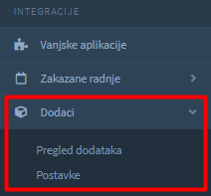

Slika 37: Administracijski izbornik: Dodaci

Kroz platformu trenutno su podržane točke integracije za:

* **Call Center Service** – podržava pokretanje poziva za evidentirane telefonske brojeve
* **Cloud Drive Service** – podržava upload/download/upravljanje datotekama na vanjskim datotečnim servisima i DMS-ovima (npr. Google Drive, Azure Storage, Alfresco)
* **Mass Email Service** – podržava masovno slanje email poruka kroz marketinšku kampanju
* **Mass Fax Service** – podržava masovno slanje telefaks poruka kroz marketinšku kampanju
* **Mass SMS Service** – podržava masovno slanje SMS poruka kroz marketinšku kampanju
* **Outgoing Email Service** – podržava slanje transakcijskih email poruka
* **Currency Exchange Rate Service** – podržava preuzimanje i obradu tečajnih lista
* **Asset Discovery Service** – podržava pozivanje NDIS sustava i automatsko otkrivanje uređaja na mrežnoj infrastrukturi (npr. OpenAudit)
* **SMS Provider** – podržava slanje SMS poruka (npr. InfoBIP)
* e-Invoice Provider (u implementaciji) – u planu je mogućnost slanja e-Računa

Za svaku točku integracije implementirani su dodaci unutar platforme koji se posebno aktiviraju za svaku tvrtku.

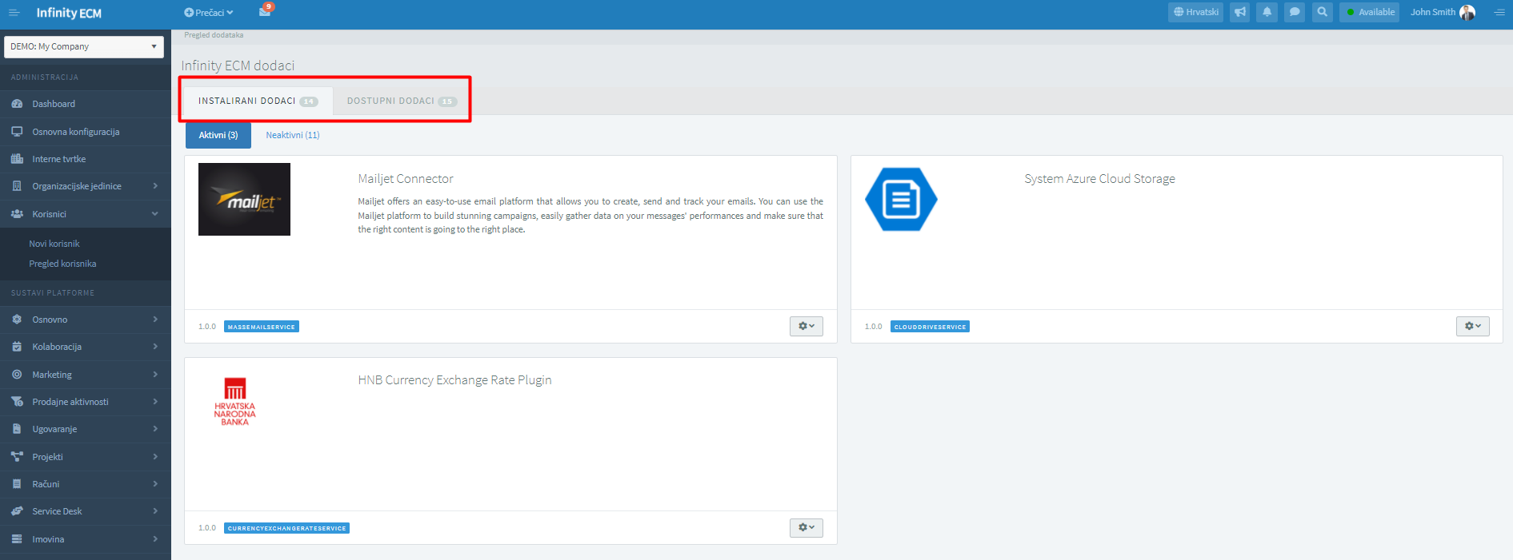

Slika 38: Administracijski izbornik: Pregled dodataka

**Prilikom isporuke sustava, dodaci nisu konfigurirani i administrator mora za dodatke kroz stranice za administraciju unijeti potrebne podatke da bi dodaci funkcionirali.**

**Svaki dodatak moguće je privremeno onemogućiti da se ne prikazuje u odabirima kod pokretanja specifičnih procesa koji ih zahtijevaju.**

**Osim upravljanja dodacima kroz stavku izbornika Opcije, administrator može definirati i odabrati zadane dodatke za određene poslovne procese (npr. zadani dodatak za preuzimanje tečajeva, pokretanje poziva itd.)**

**SADRŽAJ SLIKA:**

Slika 1: Nadzorna ploča - link na potpunu dokumentaciju 3

Slika 2: Prijava korisnika preko baze 4

Slika 3: Prijava korisnika preko Azure AD 5

Slika 4: Korisnički izbornik 6

Slika 5: Alatna traka 7

Slika 6: Omogućeni podsustavi na bočnoj traci 8

Slika 7: Pregled tabličnih postavki 9

Slika 8: Profil entiteta 10

Slika 9: Putanja do korisničkog profila u administraciji 11

Slika 10: Profil korisnika u administraciji: Sigurnost 12

Slika 11: Odabir predloška dozvola iz padajućeg izbornika 13

Slika 12: Opcija koristi prilagođene postavke je uključena 14

Slika 13: Odaberite module na kartici Sistem platforme 14

Slika 14: odabir uloga po za pojedine module 15

Slika 15: Bočna traka u administraciji: Pregled predložaka 16

Slika 16: Kreiranje predloška dozvola: omogućavanje podsustava i uređivanje uloga 16

Slika 17: Bočna traka u administraciji: Kreiranje grupe uloga 17

Slika 18: Kreiranje i podešavanje grupe uloga 17

Slika 19: Omogućavanje notifikacija (Interna/email) for odabrane module 17

Slika 20: Opcija Prati na profilu entiteta 18

Slika 21: Pregled obavijesti 19

Slika 22: Bočna traka u administraciji: kreiranje predloška dozvola 19

Slika 23: Kreiranje predloška notifikacija 19

Slika 24: Bočna traka u administraciji: Kreiranje grupe notifikacija 20

Slika 25: Kreiranje i podešavanje grupe notifikacija 20

Slika 26: Administracija sustava 21

Slika 27: Šifarnici u administraciji 22

Slika 28: Kreiranje organizacijske jedinice u administraciji 22

Slika 29: Kreiranje internih korisnika 23

Slika 30: Dodavanje email pretinaca 24

Slika 31: Postavljanje agenata na profilu poslužitelja 25

Slika 32: Postavke tokena za praćenje 25

Slika 33: Kreirani email pretinac (poslužitelj) 26

Slika 34: Izbornik: Odlazna pošta 26

Slika 35: Postavke odlazne pošte 27

Slika 36: Bočna traka u administraciji: Zakazani zadaci 27

Slika 37: Administracijski izbornik: Dodaci 29

Slika 38: Administracijski izbornik: Pregled dodataka 30

**SADRŽAJ TABLICA:**

**Tablica 1: Opis postavki tokena za praćenje 25**

**Tablica 2: Podržani zakazani zadaci 28**